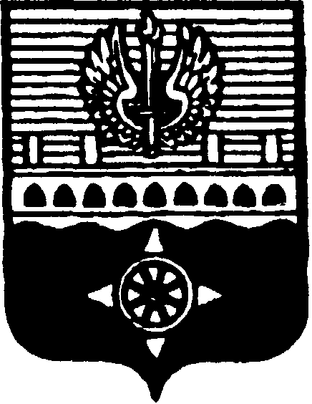

**СОВЕТ ДЕПУТАТОВ**

**МУНИЦИПАЛЬНОГО ОБРАЗОВАНИЯ ГОРОД ВОЛХОВ**

**ВОЛХОВСКОГО МУНИЦИПАЛЬНОГО РАЙОНА**

**ЛЕНИНГРАДСКОЙ ОБЛАСТИ**

# **РЕШЕНИЕ**

**от 16 марта 2022 года № 8**

|  |
| --- |
| **Об отчете главы МО город Волхов о результатах своей деятельности и деятельности Совета депутатов МО город Волхов за 2021 год** |

Заслушав и обсудив представленный главой муниципального образования город Волхов Арутюнян А.Ю. отчет о результатах своей деятельности и деятельности Совета депутатов МО город Волхов за 2021 год, руководствуясь частью 11.1 статьи 35, частью 5.1 статьи 36 Федерального закона от 06 октября 2003 года № 131-ФЗ «Об общих принципах организации местного самоуправления в Российской Федерации», в соответствии с частью 3 статьи 24, частью 6 статьи 29 Устава МО город Волхов, Совет депутатов муниципального образования город Волхов Волховского муниципального района Ленинградской области

**решил:**

1. Принять к сведению отчет главы муниципального образования город Волхов Арутюнян А.Ю. о результатах своей деятельности и деятельности Совета депутатов МО город Волхов за 2021 год, согласно приложению.

2. Продолжить реализацию Федерального закона от 06 октября 2003 года № 131-ФЗ «Об общих принципах организации местного самоуправления в Российской Федерации», положений Устава МО город Волхов.

3. Настоящее решение подлежит официальному опубликованию в сетевом издании «ПРО ВОЛХОВ».

Глава муниципального образования

город Волхов

Волховского муниципального района

Ленинградской области Арутюнян А.Ю.